2637 - Introducción a la Administración de Proyectos

Evaluación de Aprendizaje I

Modelos de ciclos de vida

Alumno:

DNI:

Fecha de entrega: 28/09/2020

# Consigna

1. Dado el requerimiento para el desarrollo de un sistema para la biblioteca “Héroes de la Revolución” elegir un modelo de ciclo de vida justificando su respuesta.
2. Realizar un mapa de actividades según el modelo de ciclo de vida elegido donde se vean las actividades a realizar durante todo el ciclo de vida. En el caso que se haya elegido un modelo de ciclo de vida iterativo/incremental deberán indicar actividades y etapas en 3 fases: fase Inicial, fase de construcción y fase cierre.

# Descripción del proyecto Biblioteca “Héroes de la Revolución”

## Requerimientos

La Dirección de Servicios Administrativos del Instituto Tecnológico Regional ha emitido una invitación a proveedores de soluciones informáticas a presentar propuestas para la realización de un sistema para su Biblioteca “Héroes de la Revolución”.

Un problema urgente a resolver consiste en que es frecuente que pierdan el control de los ejemplares (libros, revistas, discos compactos, u otro material bibliográfico) y éstos se extravíen; sin embargo, es importante considerar que el Instituto Tecnológico al que pertenece la biblioteca no tiene mucho presupuesto para el desarrollo del sistema o para la compra de equipo muy caro.

Uno de los comentarios que ha hecho el Director de Servicios Administrativos, quien es el contacto principal y que conoce con mucho detalle la operación de la biblioteca, es que sería interesante que los alumnos pudieran consultar las fichas bibliográficas. Esta solicitud se debe a que justo antes de la época de exámenes, así como en distintos períodos pico, se forman filas (y a veces hasta aglomeraciones) de alumnos frente a las mesas donde se encuentran los ficheros.

Dos de los procesos que es importante automatizar en la biblioteca son el préstamo y la devolución de los ejemplares a los alumnos. En especial, el proceso de préstamo se está tardando mucho debido a que el personal administrativo necesita revisar el cumplimiento de todas las reglas y políticas que se han venido estableciendo.

El Instituto Tecnológico al que pertenece la biblioteca incluye carreras de licenciatura y de maestría. Los alumnos de licenciatura pueden obtener hasta 3 ejemplares prestados, cada uno por un periodo de 3 días, mientras que los de maestría lo pueden pedir hasta por 5 días cada ejemplar. Los profesores pueden pedir hasta 10 ejemplares por el mismo periodo que los alumnos de maestría.

Los ejemplares entregados fuera de la fecha límite de entrega generan un cargo a la cuenta del alumno. Cada día de retraso debe registrarse en el sistema de tesorería, además de enviar un aviso por correo electrónico a la cuenta del alumno. Al entregar los ejemplares pendientes se cancela el 50% del cargo. Pero cada vez que el alumno se retrase al entregar un ejemplar se reduce en uno el número de ejemplares a los cuales tiene derecho a obtener en préstamo, durante dos semanas.

Los alumnos con adeudos de cualquier tipo (p.ej. de colegiatura) en el sistema de tesorería, pierden el derecho a pedir ejemplares prestados hasta que liquiden o negocien el adeudo pendiente.

La biblioteca tiene dos bibliotecarios, uno para el turno matutino y otro para el vespertino, encargados de anotar los ejemplares que se prestan y son devueltos. Conjuntamente con la secretaría de la biblioteca, llevan un inventario de las nuevas adquisiciones.

Los ejemplares podrán ser solicitados al bibliotecario especificando el título de la obra (completo o parcial), el ISBN o el autor.

Al recibir un préstamo de ejemplares el alumno recibe un comprobante indicando los datos del ejemplar y la fecha de devolución. Al devolverlo recibe un comprobante indicando los ejemplares pendientes de devolver y la fecha en que cada uno de ellos debe ser devuelto.

El Director de Servicios Administrativos ha sugerido que los ejemplares puedan ser reservados a través de internet cuando estén disponibles; es decir, que no se encuentren reservados o prestados. En caso de que no se pudiera realizar la reserva, se le enviará un aviso al alumno en el momento en que el ejemplar esté disponible. La reserva del ejemplar se deberá mantener durante dos días a partir que haya sido devuelto por el alumno que lo tenía en su poder, para que lo recoja el alumno que lo reservó.

Los alumnos están registrados en el sistema escolar con todos sus datos.

Otra información relevante al proyecto:

El Director de Servicios Administrativos ha informado que su jefe inmediato, el Secretario Administrativo del Instituto Tecnológico, es el patrocinador del proyecto. Deberá tomarse en cuenta que el Rector mismo es uno de los principales interesados, ya que desea solventar a la brevedad las quejas existentes sobre el funcionamiento de la biblioteca y que ha presentado cierta disconformidad en cuanto a ciertas funcionalidades.

El Instituto Tecnológico tiene:

* 2,300 alumnos de licenciatura
* 380 alumnos de maestría
* 350 profesores e investigadores

La Biblioteca cuenta con un acervo de 10,000 ejemplares de obras bibliográficas, fotográficas y videográficas.

El proyecto deberá quedar listo en 10 semanas, siendo la primera prueba piloto en 4 semanas. Como consecuencia del tiempo, se deberá contar con un equipo altamente calificado y experiencia en la materia.

*(continuar la resolución en una hoja nueva)*

Resolución:

1. Dado el requerimiento para el desarrollo de un sistema para la biblioteca “Héroes de la Revolución” elegir un modelo de ciclo de vida justificando su respuesta.

Debido a la necesidad de resolver con urgencia el control de los ejemplares, el ciclo de vida elegido para el desarrollo del sistema es **evolutivo**. De esta manera se puede resolver primero la urgencia para luego en siguientes iteraciones ir mejorándola y, a la vez, agregar las funcionalidades que faltan. Además, no todos los requisitos están definidos. Por ejemplo, está definida la solución a la problemática del préstamo de ejemplares, pero no otros aspectos como inconvenientes derivados de la pérdida de los mismos.

Criterios de selección del MCV:

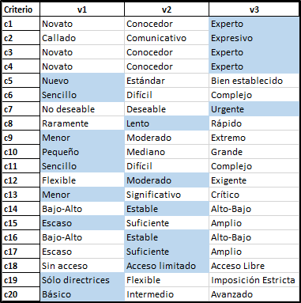

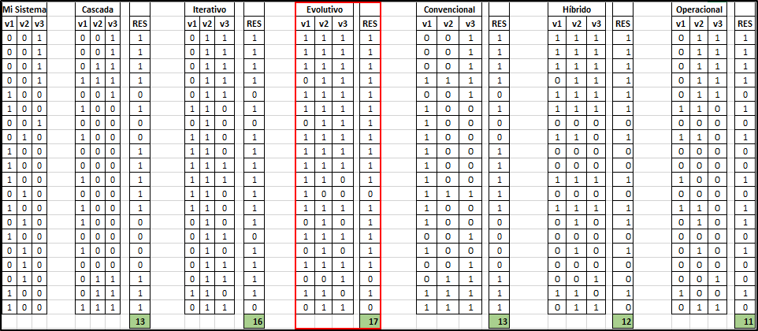

1. Realizar un mapa de actividades según el modelo de ciclo de vida elegido donde se vean las actividades a realizar durante todo el ciclo de vida. En el caso que se haya elegido un modelo de ciclo de vida iterativo/incremental deberán indicar actividades y etapas en 3 fases: fase Inicial, fase de construcción y fase cierre.

Mapa de actividades:

